IND141表头升级
软件升级只能使用RS232，通常使用COM1口

运行SimpleLoader.exe
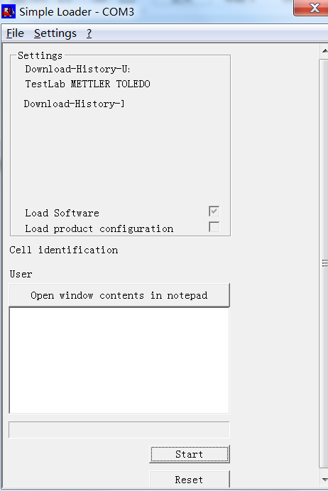
点击Settings→General Settings进入以下画面
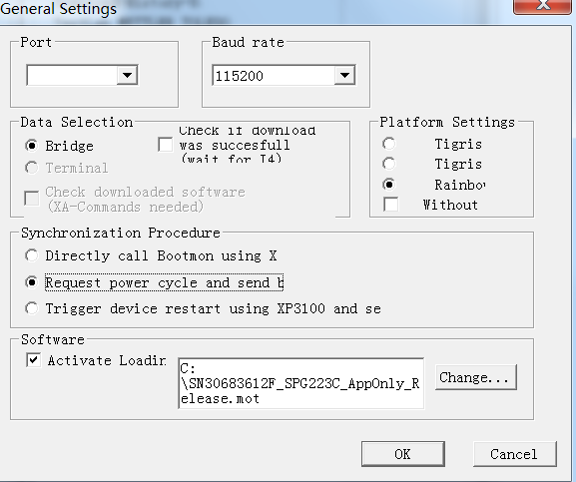
①Port口查看设备管理器
②波特率根据表头实际设定参数填写
③Software 处选择对应文件
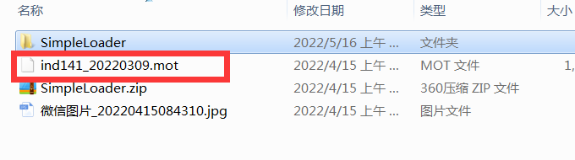
④其它设定按照以下图片设定
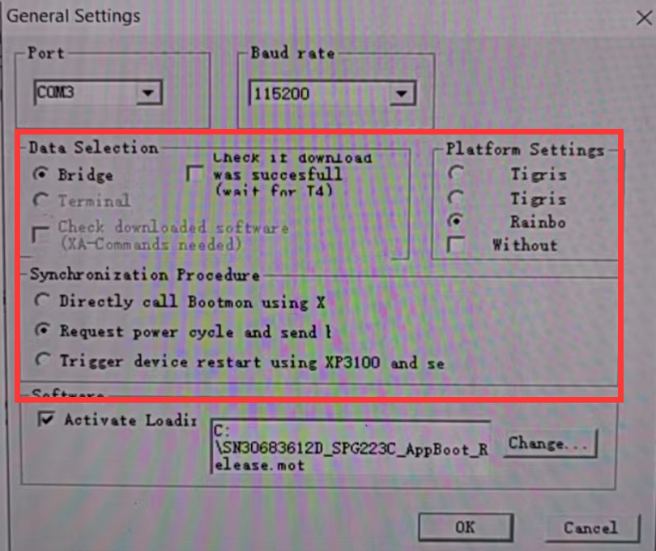
点击OK，进入主界面
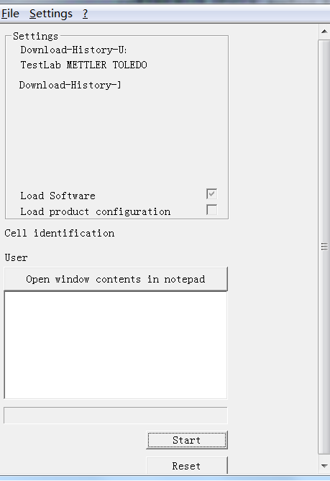
点击Start，并且表头断电再上电，若通讯成功会出现更新进度条
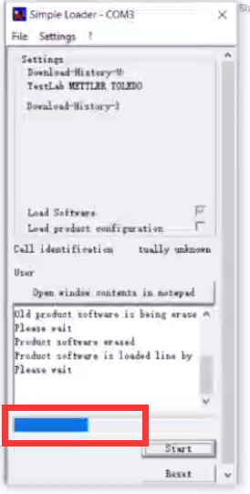
等待完成，进度条完成，断电，拨码，把SW2从OFF拨到ON，再次上电，待表头重启完成，再次断电，把SW2从ON拨回OFF，上电等待表头开机即可。
